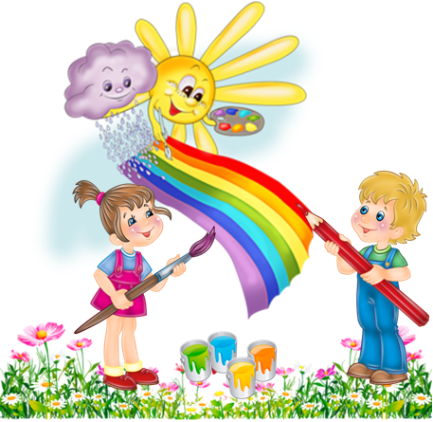



***Обмін інформацією***

***Щоденні новини***

***Вітання***

***Групове заняття***

**Мета:** створити доброзичливий настрій в колективі, активізувати увагу для швидкого налаштування на продуктивну навчальну діяльність; розвивати комунікативні навички, вміння самостійно мислити; виховувати повагу один до одного.

**Обладнання:** шаблон сонечка, шаблони долоньок, ілюстрації правил поводження на уроці, календарні дані, куточок настрою.

**Вікова група:** 9-11 років.

**ХІД ЗУСТРІЧІ**

1. **Вітання.**

- Любі діти, продзвенів для нас дзвінок, який повідомив нам, що вже час збиратися у коло. Я пропоную стати всім в коло і взяти один одного за руки і разом промовити вірш – вітання.

|  |  |
| --- | --- |
| ÐÐ¾Ð²âÑÐ·Ð°Ð½Ðµ Ð·Ð¾Ð±ÑÐ°Ð¶ÐµÐ½Ð½Ñ | В цьому класі друзі всі  Я і ти, і ми, і ви.  Добрий день тому, хто зліва,  Добрий день тому, хто справа.  Ми - одна сім'я.  Руку дай тому, хто зліва  Руку дай тому, хто справа.  Посміхнись тому, хто зліва  Посміхнись тому,хто справа.  Ми - одна сім'я. |

1. **Групове заняття.**

|  |  |
| --- | --- |
| - Дітки, подивіться, яке сонечко до нас сьогодні з вами завітало, а чого йому не вистачає? *(Промінців).* - Промінців, правильно! Ми зараз з вами кожен поділимося своїми промінчиками з сонечком, тому що кожен з Вас це промінчик нашої великої шкільної родини. | C:\Users\Home\Music\Desktop\Ранкові зустрічі\rankova-zustrich.jpg |

- Я пропоную вам таку цікаву вправу, ми по колу будемо бажати один одному доброго ранку і якісь побажання на сьогоднішній день.

*Вчитель:* - Доброго ранку, Саша, я бажаю тобі гарного настрою!

*Олександр:* - Доброго ранку, Ліля, я дуже радий тебе бачити!

*Лілія:* - Вітаю тебе, Сергійко, я хочу щоб день у тебе був щасливим!

*Сергій:* - Доброго ранку, Максим. Мені дуже приємно тебе бачити.

*Максим:* - Доброго ранку, Катерина. Я радий, що ти з нами…

*Катерина:* - Доброго ранку, Саша, я бажаю тобі веселого дня!

- Дякую Вам, за такі гарні побажання, а зараз давайте приклеїмо свої промінчики до нашого сонечка. *(Діти приклеюють промінчики до сонечка)*

- Давайте погріємо ручки від нашого сонечка, і візьмемо з нього трішечки тепла. *(Діти гріють руки від сонечка). -* Тепло вам стало? *(Відповідь учнів).*

- Подивіться, яке усміхнене сонечко, як воно нам посміхається. Я сподіваюся, що на цей день кожен отримає тепло, посмішку і гарний настрій.

**3.** **Щоденні новини.**

**Визначення дати** *( календарні дані зазначаються на дошці):*

* + - Число місяця:

- Діти вам потрібно відгадати віршовану загадку в ви дізнаєтеся, яке сьогодні число.

На лугу пасуться гуси,

Іх пасе мала Маруся.

Шість гусей ще біля броду.

Четверо ввійшли вже у воду.

Ми попросимо дітей

Полічити всіх гусей

*(6+4=10)*

* + - Назва місяця:

- Яка зараз пора року? *(Осінь)*

- Назвіться осінні місяці? *(Вересень, Жовтень, Листопад)*

- Який зараз місяць? *(Вересень)*

* + - День тижня:

- Який сьогодні за рахунком день? *(1)*

- Як називається він? *(Понеділок)*

**4. Обмін інформацією.**

**Тема обговорення:**

- Діти, давайте ж дізнаємося, чим ми будимо сьогодні займатися.

- Яка тема сьогоднішнього дня? *(Діти читають тема записану на дошці)*

**Збір думок:** Метод «Мікрофон».

**5. Ігровий тренінг «Я обираю настрій …»**

- Дітки, а зараз я, пропоную Вам прислухатись до власних почуттів і обрати той малюнок, який відповідає вашому настрою і який ви хотіли б зберегти на цілий день. *(Діти обирають свій настрій, позначають на куточку).*